Додаток №4
до Оголошення
на закупівлю модульних укриттів
*Зображення надані для ознайомлення із об'ємом робіт до виконання.
Переможцю тендерної закупівлі будуть надіслані всі візуалізації під час підписання договора.

ЕЛЕМЕНТИ БРЕНДУВАННЯ

Табличка перед входом у споруду (друкується на склопластику, розмір – формат А2)
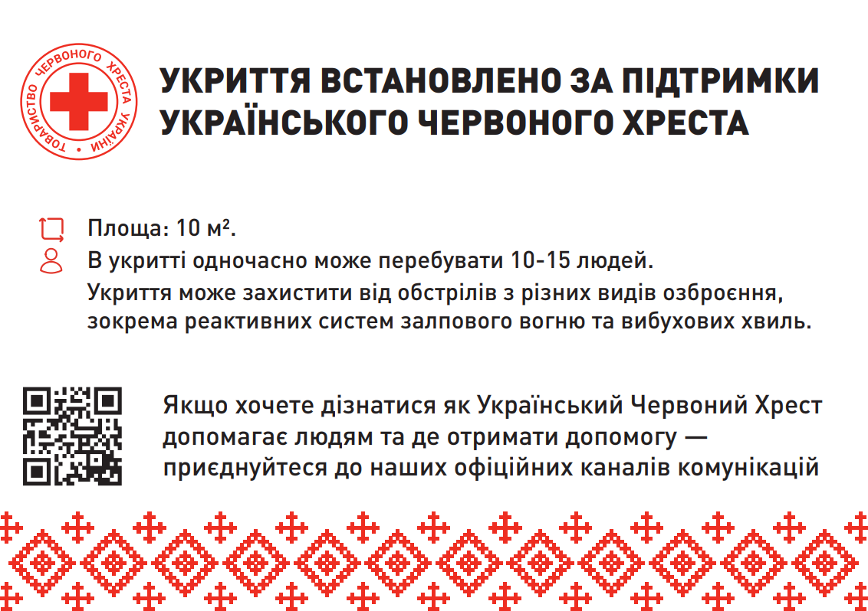

Напис фарбою по трафарету на бічній стороні (за підтримки), розмір 2060х250 мм



Напис фарбою по трафарету на бічній стороні (Укриття) , розмір 1368 х 296



Напис фарбою по трафарету на бічній стороні (вказівник входу), розмір 388х308 мм



Загальна візуалізація сторони 1



Загальна візуалізація сторони 2 (Вхід)

